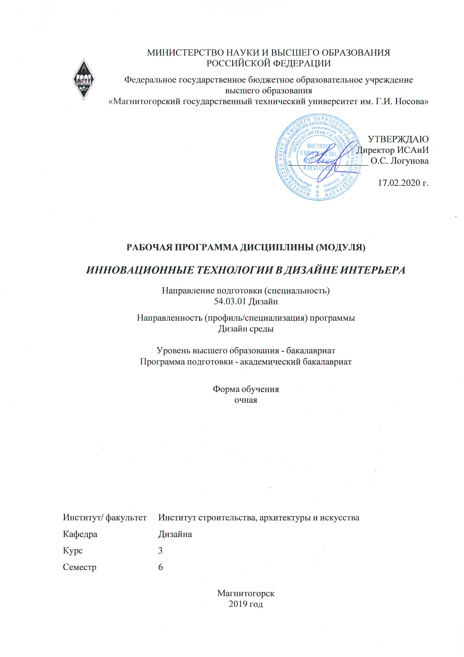
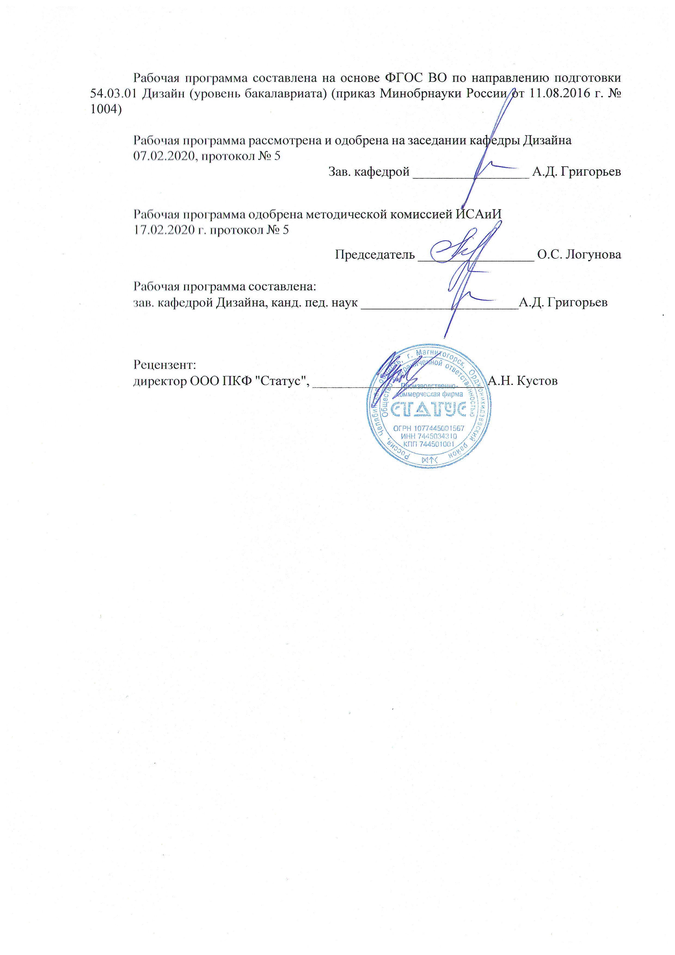

1 Цели освоения дисциплины
Целью освоения дисциплины «Инновационные технологии в дизайне интерьера» формирование у студентов определённого уровня компетенций соответствующих требованиям федерального образовательного государственного стандарта высшего образования по направлению 54.03.01 «Дизайн» профиль «Дизайн среды». Формирование системы знаний, умений и навыков в области ознакомления, овладения, разработки, продвижения и внедрения инновационных технологий на всех направлениях развития дизайна для повышения эффективности. В результате освоения дисциплины студенты приобретут профессиональные компетенции, позволяющие шире использовать возможности и преимущества инновационных технологий, основанных на новейших достижениях науки и техники.

2 Место дисциплины в структуре образовательной программы
подготовки магистра
Дисциплина ФТД.В.02 «Инновационные технологии в дизайне интерьера» входит в факультативную часть образовательной программы ФТД.В.по направлению подготовки 54.04.01 «Дизайн».
Для изучения дисциплины необходимы: способность к самоорганизации и самообразованию, способность к абстрактному мышлению, анализу, синтезу, готовность творческого мышления, владение основными навыками работы с компьютером, умение рисовать, чертить и проектировать объекты различного назначения.
Знания, умения навыки, полученные при изучении дисциплины необходимы в освоении следующих курсов: «Проектная деятельность», «Основы производственного мастерства», «История дизайна науки и техники», «Оборудование и благоустройство средовых объектов и систем», «Компьютерные технологии в дизайне среды», «Подготовка к защите и защита выпускной квалификационной работы». Навыки владения компьютерными технологиями нужны в проектной работе и особенно важны для визуализации результатов при выполнении выпускной квалификационной работы.

3 Компетенции обучающегося, формируемые в результате освоения
дисциплины и планируемые результаты обучения
В результате освоения дисциплины «Инновационные технологии в дизайне интерьера» обучающийся должен обладать следующими компетенциями:

Структурный  элемент  компетенции | Планируемые результаты обучения
ОПК-6 – способностью решать стандартные задачи профессиональной деятельности на основе информационной и библиографической культуры с применением информационно-коммуникационных технологий и с учетом основных требований информационной безопасности
Знать | Основные принципы использования информационных ресурсов. Принципы дизайнерского проектирования и сферу их применения в профессиональной деятельности.
Уметь | Находить в информационных системах необходимую информацию о современных технологиях, требуемых при реализации дизайн-проекта на практике.
Владеть | Различными средствами и навыками поиска информации и использования современных технологий, требуемых при реализации дизайн-проекта на практике.
ПК-10 – способностью использовать информационные ресурсы: современные информационные технологии и графические редакторы для реализации и создания документации по дизайн-проектам
Знать | Основные принципы применения современных технологий, требуемых при реализации дизайн-проекта на практике
Уметь | Использовать основные принципы и знания современных технологий, требуемых при реализации дизайн-проекта на практике
Владеть | Техниками проектной графики, техниками компьютерной визуализации и любыми другими средствами пластического моделирования и визуализации мебели.

4 Структура и содержание дисциплины
Общая трудоемкость дисциплины составляет 1 зачетная единица 36 акад. часа, в том числе:
– контактная работа – 17,95 акад. час:
– внеаудиторная контактная работа – 0,95
– самостоятельная работа – 18,05 акад. часа;

Раздел/ тема  дисциплины | Семестр | Аудиторная  контактная работа  (в акад. часах) |  |  | Самостоятельная работа (в акад. часах) | Вид самостоятельной  работы | Форма текущего контроля успеваемости и  промежуточной аттестации | Код и структурный  элемент  компетенции
Раздел/ тема  дисциплины | Семестр | лекции | лаборат.  занятия | практич. занятия
1. Раздел. Введение в предмет. | 6 | 8 |  |  | 8 |  |  | ОПК-6 зув  ПК-10зув
1.1.Тема: Понятие инновации. Современные инновационные технологии в технике и дизайне. | 6 | 2 |  |  | 2 | Самостоятельное изучение основ теории мультимедиа | опрос | ОПК-6 зув  ПК-10зув
1.2. Тема: Методы анализа эффективности и технической целесообразности инновации.. | 6 | 3 |  |  | 3 | Самостоятельное изучение основ теории мультимедиа | опрос | ОПК-6 зув  ПК-10зув
1.3. Тема:  Основные понятия технической системы. | 6 | 3 |  |  | 3 | Самостоятельное изучение основ практического использования мультимедиа продукта | Проверка практических заданий | ОПК-6 зув  ПК-10зув
Итого по разделу | 6 | 8 |  |  | 8 |  |  | ОПК-6 зув  ПК-10зув
3. Раздел.  Работа в глобальной информационной сети Internet по сбору иллюстративного материала для разработки мультимедийных приложений по заданной теме | 6 | 3 |  |  | 3 |  | Проверка практических заданий | ОПК-6 зув  ПК-10зув
3.1. Тема  Теория освещения.  Работа с источниками света. | 6 | 3 |  |  | 3 | Самостоятельное изучение основ поиска аудио и видеофайлов в Internet |  | ОПК-6 зув  ПК-10зув
Итого по разделу | 6 |  |  |  | 3 |  | Проверка практических заданий | ОПК-6 зув  ПК-10зув
4. Раздел.  Основные прикладные программы создания и записи аудио- и видеофайлов, видеомонтажа. | 6 | 6 |  |  | 7,1 | Самостоятельное изучение принципов создания графических, звуковых и видеофайлов. | Проверка практических заданий | ОПК-6 зув  ПК-10зув
4.1. Тема  Тема  Текстовые, графические, звуковые и видеофайлы. | 6 | 2 |  |  | 3 | Самостоятельная работа с программами конвертации аудио и видеофайлов | Проверка практических заданий | ОПК-6 зув  ПК-10зув
4.2. Тема  Основные прикладные программы конвертации и демонстрации аудио- и видеофайлов. | 6 | 2 |  |  | 2 | Самостоятельная работа с рендерингом в различные форматы. | Проверка практических заданий | ОПК-6 зув  ПК-10зув
4.3 Тема  Алгоритмы рендеринга. Видеоэффекты. Технологии сжатия видео. H.264, MPEG-4 Part 10, или AVC (Advanced Video Coding) — новый стандарт видео. | 6 | 2 |  |  | 2,1 | Самостоятельное создание виртуального мультимедийного приложения на заданную тему | опрос
Итого по разделу | 6 | 6 |  |  | 7,1 |  | Промежуточный контроль - проверка практических заданий | ОПК-6 зув  ПК-10зув
Итого по дисциплине | 6 | 17 |  |  | 18,05 |  | Зачет | ОПК-6 зув  ПК-10зув

5 Образовательные и информационные технологии
Реализация компетентностного подхода предусматривает использование в учебном процессе активных и интерактивных форм проведения занятий в сочетании с внеаудиторной работой с целью формирования и развития профессиональных навыков обучающихся.
При обучении студентов дисциплине «Инновационные технологии в дизайне интерьера» следует осуществлять следующие образовательные технологии:
1. Традиционные образовательные технологии ориентируются на организацию образовательного процесса, предполагающую прямую трансляцию знаний от преподавателя к студенту (преимущественно на основе объяснительно-иллюстративных методов обучения).
Формы учебных занятий с использованием традиционных технологий:
Информационная лекция – последовательное изложение материала в дисциплинарной логике, осуществляемое преимущественно вербальными средствами (монолог преподавателя).
Практическое занятие, посвященное освоению конкретных умений и навыков по предложенному алгоритму.

2. Технологии проектного обучения – организация образовательного процесса в соответствии с алгоритмом поэтапного решения проблемной задачи или выполнения учебного задания. Проект предполагает совместную учебно-познавательную деятельность группы студентов, направленную на выработку концепции, установление целей и задач, формулировку ожидаемых результатов, определение принципов и методик решения поставленных задач, планирование хода работы, поиск доступных и оптимальных ресурсов, поэтапную реализацию плана работы, презентацию результатов работы, их осмысление и рефлексию.
Основные типы проектов:
Творческий проект, как правило, не имеет детально проработанной структуры; учебно-познавательная деятельность студентов осуществляется в рамках рамочного задания, подчиняясь логике и интересам участников проекта, жанру конечного результата (газета, фильм, праздник, издание, экскурсия и т.п.).
3. Информационно-коммуникационные образовательные технологии – организация образовательного процесса, основанная на применении специализированных программных сред и технических средств работы с информацией.
Формы учебных занятий с использованием информационно-коммуникационных технологий:
Практическое занятие в форме презентации – представление результатов проектной или исследовательской деятельности с использованием специализированных программных средств.

6 Учебно-методическое обеспечение самостоятельной работы обучающихся
Примерная структура и содержание раздела:
По дисциплине «Инновационные технологии в дизайне интерьера» предусмотрена аудиторная и внеаудиторная самостоятельная работа обучающихся.
Аудиторная самостоятельная работа студентов предполагает изучение средств презентации мультимедийного продукта и выполнение практических работ.

Примерные аудиторные практические работы (АПР):
Раздел 1 «Введение в предмет».
АПР №1 «Понятие инновации. Современные инновационные технологии в технике и дизайне».
1. Рассмотреть видео, аудио и текстовые виды мультимедийных устройств.

АПР №2 «Методы анализа эффективности и технической целесообразности инновации».
- Изучить понятие аудио и видеокодеков, рассмотреть аудио и видеоплееры.
- Рассмотреть видео редакторы и видео конвертеры.
АПР №3 «Основные понятия технической системы».
- Изучить возможности программ построения, обработки и виртуального комбинирования графических, анимационных, аудио и видеофайлов.
- Изучить возможности графических программ для дизайнеров и архитекторов.

АПР №4 «Особенности моделирования инновационных систем».
- Изучить возможности программ построения и обработки мультимедийных эффектов.
- Создать презентацию или фотоальбом с использованием мультимедийных эффектов.
- Провести постобработку визуализированных изображений с помощью различных графических редакторов.

Раздел 3 «Работа в глобальной информационной сети Internet по сбору иллюстративного материала для разработки презентаций по заданной теме».
АПР №5 «Поисковые и загрузочные программы аудио и видеофайлов в Internet».
- Провести исследовательскую работу с помощью Интернет источников по теме магистерского исследования.
- Найти и скачать информацию, необходимую для работы по теме магистерского исследования.

Раздел 4 «Основные прикладные программы создания и записи аудио- и видеофайлов, видеомонтажа».

АПР № 6 «Инновационный проект и управление проектами».
- Создать текстовый файл (статью или часть пояснительной записки к проекту).
- Создать графическую часть проекта (для дисциплины «Проектирование и выполнение проекта в материале») используя программы для трехмерного моделирования или графические редакторы для растровой или векторной графики.
- Дополнить презентацию проекта звуковыми и\или видео файлами.

АПР №7 «Основные прикладные программы конвертации и демонстрации аудио- и видеофайлов».
- Изучить основные прикладные программы конвертации и демонстрации аудио- и видеофайлов.

АПР №8 «Алгоритмы рендеринга. Видеоэффекты. Технологии сжатия видео. H.264, MPEG-4 Part 10, или AVC (Advanced Video Coding) — новый стандарт видео».
- Создать в программе 3ds Max модель трансформируемой мебели, и применитm к ней анимацию элементов. Дополнить анимацию трансформации объекта анимацией осветительных приборов и видеоизображения в модели монитора, экрана проектора или телевизора.
- Сохранить визуализированный файл в различных видео форматах.

АПР №9 «Технологии разработки мультимедийного проекта».
- Изучить возможности технологии разработки мультимедийного проекта
Примерные индивидуальные домашние задания (ИДЗ):
Раздел 1 «Введение в предмет»
ИДЗ №1 «Понятие инновации. Современные инновационные технологии в технике и дизайне».
1. Самостоятельное изучение основ теории
ИДЗ №2 «Методы анализа эффективности и технической целесообразности инновации».
1. Самостоятельное изучение основ теории.
ИДЗ №3 «Основные понятия технической системы».
- Самостоятельное изучение основ практического использования мультимедиа продукта.
ИДЗ №4 «Особенности моделирования инновационных систем»
- Самостоятельное изучение основ практического использования инновационного продукта.
Раздел 3 «Работа в глобальной информационной сети Internet по сбору иллюстративного материала для разработки презентаций по заданной теме».
ИДЗ №5 «Поисковые и загрузочные программы аудио и видеофайлов в Internet».
- Самостоятельное изучение основ поиска аудио и видеофайлов в Internet.
Раздел 4 «Основные прикладные программы создания и записи аудио- и видеофайлов, видеомонтажа».
ИДЗ № 6 «Текстовые, графические, звуковые и видеофайлы».
- Самостоятельное изучение принципов создания графических, звуковых и видеофайлов.
- Самостоятельная работа с программами конвертации аудио и видеофайлов
ИДЗ №7 «Основные прикладные программы конвертации и демонстрации аудио- и видеофайлов».
- Самостоятельная работа с рендерингом в различные форматы.
ИДЗ №8 «Алгоритмы рендеринга. Видеоэффекты. Технологии сжатия видео. H.264, MPEG-4 Part 10, или AVC (Advanced Video Coding) — новый стандарт видео».
Доработать модель трансформируемой мебели, начатую на уроке, и применить к ней анимацию элементов. Дополнить анимацию трансформации объекта анимацией осветительных приборов и видеоизображения в модели монитора, экрана проектора или телевизора.
ИДЗ №9 «Технологии разработки мультимедийного проекта».
- Провести постобработку визуализированных изображений с помощью различных графических редакторов.

7 Оценочные средства для проведения промежуточной аттестации
а) Планируемые результаты обучения и оценочные средства для проведения промежуточной аттестации:

Структурный элемент  компетенции | Планируемые результаты обучения | Оценочные средства
ПК-10– Способность применять современные технологии, требуемые при реализации дизайн-проекта на практике
Знать | Основные принципы применения современных технологий, требуемых при реализации дизайн-проекта на практике | Теоретические вопросы:  1. Перечислите основные понятия инноватики.  2. На чем базируется системное описание инноваций?  3. Что понимается под инновационной деятельностью?  4. В чем заключаются отличия радикальной и инкрементальной  инноваций?  5. Приведите примеры радикальных инноваций.  6. Объясните, что означает утверждение - инновационный процесс  имеет волновой характер?  7. Дайте определение понятия «инновационный процесс».  8. Перечислите модели инновационного процесса.  9. Какая из моделей инновационного процесса подчеркивает  необходимость инвестирования в научные исследования и разработки?  10. Какая из моделей инновационного процесса отображает  сложность процессов создания инноваций?  11. Может ли инновация быть результатом "праздного  любопытства"?  12. В чем заключаются отличия линейных моделей инновационного  процесса?  13. Укажите характерную черту интерактивных моделей  инновационного процесса.  14. Перечислите этапы инновационного процесса.  15. Какова вероятность перехода стадии разработки инновации на  следующую стадию инновационного процесса - организацию производства?  16. Укажите организации, осуществляющие инновационную  деятельность.  17. Сформулируйте рациональные пути поиска инновационных идей.  18. В чем заключаются методы "Мозговой штурм" и фокальных  объектов?  19. Дайте характеристику метода поиска новых идей "Ментальные  карты".  20. Перечислите составляющие эффективной реализации  инновационной идеи.  21. Что понимается под технологической неопределенностью  инноваций?  22. Какими личностными компетенциями должны обладать  специалисты в сфере инноватики?
Уметь | Использовать основные принципы и знания современных технологий, требуемых при реализации дизайн-проекта на практике | Практические задания:  1.Осуществить предпроектный анализ для дисциплины «проектная деятельность»  2. Применить Знания о поиске информации в сети Интернет, для получения дополнительной информации в научном магистерском исследовании.  3. Скачать в Интернете и применить бесплатные программы для конвертации видео и аудио файлов.
Владеть | Техниками проектной графики, техниками компьютерной визуализации и любыми другими средствами пластического моделирования и визуализации мебели. | Практические задания;  1. Разработать проект интерьера и представить его с помощью мультимедиа-технологий.  2. Применить на визуализированном проекте постобработку с помощью различных графических редакторах.  3. Разработать модель трансформируемой мебели и применить к ней анимацию элементов. Визуализировать анимацию трансформации спроектированной мебели с помощью анимированной камеры
ОПК-6 - Способность использовать информационные ресурсы: современные информационные технологии и графические редакторы для реализации и создания документации по дизайн-проектам

Знать | - Состав проектной документации и современные средства информационных технологий и компьютерной реализации для создания проекта и проектной документации.  - Основные определения и понятия проектной графики, понимать уместность выбора того или иного пластического языка, знать культурологический контекст, | Теоретические вопросы:  - Опишите использование мультимедийных технологий в проектировании – цели и средства;  - Опишите мультимедийные технологии как вспомогательное средство предпроектного анализа;  - Раскройте сущность мультимедийных технологий, как средства поиска проектной идеи и формирования проектной концепции;  - Опишите графическое изображение и трехмерное моделирование как средство выявления пластических закономерностей и пространственной структуры;  - Раскройте разницу твердотельного и пустотельного трехмерное моделирование, как двух современных систем проектирования;  - Опишите параметрическое моделирование и использование результатов в качестве основы для разработки проектной концепции;  - Опишите компьютерные программы направленные на создание и систематизацию проектной документации по дизайн-проектам.
Уметь | - искать и систематизировать информацию, необходимую для создания и реализации проекта и проектной документации  - Графически излагать проектную идею с помощью информационных технологий и мультимедийных программ, обосновывать выбор той или иной программы. | Практическое задание:  - В сети Интернет найти аналоги объекта дизайн-проектирования и осуществите анализ, занося результаты в таблицу в любой компьютерной программе.  - В графическом редакторе создать альбом с графическими поисками проектной идеи.  - Разработать трехмерную модель объекта дизайн-проектирования.  - Создать ортогональные проекции разрабатываемого объекта и нанесите на него размеры.
Владеть | - различными графическими редакторами для реализации и создания документации по дизайн-проектам | 1. Разработать чертежи и ведомость отделочных материалов с использованием редакторов для работы с текстом, растровой и векторной графикой.  2. Создать компьютерную презентацию проекта и проектной документации  3. Разработать презентационные планшеты для защиты проекта (размер 900х1200 мм.)

б) Порядок проведения промежуточной аттестации, показатели и критерии оценивания:

Примерная структура и содержание пункта:
Промежуточная аттестация по дисциплине «Инновационные технологии в дизайне интерьера» проводится в форме экзамена и зачета по вопросам, охватывающие теоретические и практические основы дисциплины.
Защита практических работ проводится в публичной форме непосредственно на практических занятиях.
Критерии оценивания
Оценка «отлично»:
1. Свободное владение терминологией и инструментарием;
2. Умение работать с программой без вспомогательных источников;
3. Умение построить сложную модель несколькими разными способами;
4. Умение совмещать работу с другими графическими редакторами;
Оценка «хорошо»
1. Понимание основных принципов моделирования, текстурирования, освещения и визуализации;
2. Умение получить недостающую информацию из справочной литературы и интернет-источников;
3. Умение построить модель средней сложности одним или двумя способами;
4. Иметь представление о том, как программа взаимодействует с другими графическими редакторами.
Оценка «удовлетворительно»
1. Знание основных принципов моделирования и визуализации;
2. Умение построить простую модель одним способом;
Оценка «неудовлетворительно»
Отсутствие всех основных знаний, умений или владений

8 Учебно-методическое и информационное обеспечение дисциплины
а) Основная литература:
1. Лепская, Н. А. Художник и компьютер [Электронный ресурс] : учебное пособие / Н. А. Лепская. - М.: Когито-Центр, 2013. - 172 с. ISBN 978-5-904761-02-8
2. Лейкова, М.В. Инженерная компьютерная графика : методика решения проекционных задач с применением 3D-моделирования [Электронный ресурс] : учебное пособие / М.В. Лейкова, И.В. Бычкова. - Электрон. дан. - Москва : МИСИС, 2016. - 92 с. - Режим доступа: https://e.lanbook.com/book/93600. - Загл. с экрана.
3. Никулин, Е.А. Компьютерная графика. Модели и алгоритмы [Электронный ресурс] : 2018-07-12 / Е.А. Никулин. - Электрон. дан. - Санкт-Петербург : Лань, 2018. - 708 с. - Режим доступа: https://e.lanbook.com/book/107948. - Загл. с экрана.
2.

б) Дополнительная литература:
- Захарова, И. Г. Информационные технологии в образовании [Текст] : учебное пособие / И. Г. Захарова. - 6-е изд., стер. - М. : Академия, 2010. - 189 с. : ил., схемы, табл. - (Высшее проф. образование : Пед. специальности). - ISBN 978-5-7695-6700-1.
- Колесов Д.
Мультимедийный обучающий комплекс МЕС-1500- ваш выбор: Техсредства обучения в вузе [Текст] / Д. Колесов
// Высшее образование сегодня. - 2005. - N3.- С.36-39.
мультимедийное обучение
- Мультимедийное сопровождение учебного процесса [Текст] / [авт.-сост. В. Н. Пунчик и др.]. - Минск : Красико-Принт, 2009. - (Педагогическая мастерская). - Библиогр.: с. 170-172. - ISBN 978-985-405-5213.
высшее образование, Интернет в учебном процессе, педагогика высшей школы, педагогика школы, мультимедийные технологии в педагогическом процессе, сетевые технологии в учебном процессе
- Ларченко Д. А. Интерьер : дизайн и компьютерное моделирование [Комплект] / Д. А. Ларченко, А. В. Келле-Пелле. - М. ; СПб. и др. : Питер, 2009. - 477 с. : ил. + 1 электрон. опт. диск (CD-ROM).
- Яцюк О. Г. Компьютерные технологии в дизайне. Эффективная реклама [Текст] / О. Г. Яцюк, Э. Т. Романычева. - СПб. : БХВ-Петербург, 2004. - 432 с. : ил. - ISBN 5-94157-046-5.

в) Методические указания:

1. Чернышова, Э.П., Жданова, Н.С., Усатая Т.В. Эстетика компьютерного искусства [Электронный ресурс]: учебник / Э.П. Чернышова, [и др.]. – Магнитогорск: ФГБОУ ВО «МГТУ им. Г.И. Носова», 2016. – 324 с. – № гос. регистрации 0321603063.
2. Григорьев, А.Д, Чернышова, Э.П., Усатая Т.В. Проектирование и анимация в 3DS MAX [Электронный ресурс]: учебник / А.Д. Григорьев, Э.П. Чернышова, Т.В. Усатая. – Магнитогорск: ФГБОУ ВО «МГТУ им. Г.И. Носова», 2016. – 476 с. – № гос. регистрации 0321603064.

г) Программное обеспечение и Интернет-ресурсы:

Программное обеспечение направления 54.03.01 СДб-17-3 .
Наименование ПО | № договора | Срок действия лицензии
MS Windows 7 Professional(для классов) | Д-1227-18 от 08.10.2018 | 11.10.2021
MS Office 2007 Professional | № 135 от 17.09.2007 | бессрочно
7Zip | свободно распространяемое ПО | бессрочно
Adobe Photoshop CS 5 Academic Edition | К-113-11 от 11.04.2011 | бессрочно
CorelDraw 2017 Academic Edition | Д-504-18 от 25.04.2018 | бессрочно
MS Office Project Prof 2010(для классов) | Д-1227-18 от 08.10.2018 | 11.10.2021
Autodesk 3ds Max Design 2020 | учебная версия | бессрочно

Электронные образовательные ресурсы (ЭОР):
- Национальный открытый университет http://www.intuit.ru/
- Единая коллекция цифровых образовательных ресурсов http://school-collection.edu.ru
- Федеральный центр информационно-образовательных ресурсов http://fcior.edu.ru/
- Портал "Информационно-коммуникационные технологии по информатике"http://www.ict.edu.ru/
- Журнал «Информатика и образование» http://www.infojournal.ru

Электронно-библиотечные системы (ЭБС):
- Университетская библиотека online, режим доступа: http://biblioclub.ru;
- Электронно-библиотечная система издательства «Лань», режим доступа: http://e.lanbook.com;
- Электронной библиотека издательства «КДУ» на базе ЭБС «Библиотех», режим доступа: http://mshu.bibliotech.ru;
- ЭБС "Айбукс", режим доступа: Ibooks.ru.

Интернет-ресурсы
- http://hr-portal.ru/article/obzor-sredstv-bystroy-razrabotki-multimediynyh-kursov
- http://www.ref.by/refs/67/15609/1.html
- http://iscompany.ru/stati/multimedia/osnovnyie-nositeli-multimediynyih-produktov.html
- http://compress.ru/article.aspx?id=11282
- http://www.classic-ru.org/multi/
- http://www.multimedia-b2b.ru/multimedia/services/multimedia_presentation/
- Электронный ресурс: Инновационная деятельность
http://ru.wikipedia.org/wiki/Инновационная_деятельность
- Электронный ресурс: http://www.rae.ru/forum2011/87/1337
- Электронный ресурс: Инновации в оборудовании легкой промышленности http://horde.me/company/utari/innovacii-i-tendencii-vshveynoy-promyshlennosti-.html

9 Материально-техническое обеспечение дисциплины
Материально-техническое обеспечение дисциплины включает:

Тип и название аудитории | Оснащение аудитории
Компьютерная аудитория № 513, 514 | Мультимедийные средства хранения, передачи и представления информации, программное обеспечение

